Príloha č. 1
OPIS PREDMETU ZÁKAZKY, TECHNICKÉ POŽIADAVKY

Názov predmetu zákazky: Čistenie hraničného pruhu na štátnych hraniciach SR
- Predmetom zákazky je odstránenie ruderálneho porastu na neudržiavaných pozemkoch s náletovou vegetáciou, ojedinele aj odstránenie padnutých stromov do hraničného pruhu na vnútorných schengenských hraniciach SR (CZ, PL, HU, AT) a na vonkajšej schengenskej hranici s Ukrajinou, kde popri odstraňovaní ruderálneho porastu je potrebné čistenie širšieho pruhu pre potreby kontroly vzdušnými prostriedkami (drony, helikoptéry), čistenie vizúr pre viditeľnosť zhora.

- Zákazka je rozdelená na 6 častí. Názov jednotlivých častí predmetu zákazky:
Časť 1: „Čistenie slovensko-českej hranice“
Časť 2: „Čistenie slovensko-maďarskej hranice“
Časť 3: „Čistenie slovensko-poľskej hranice - východ“
Časť 4: „Čistenie slovensko-poľskej hranice - západ“
Časť 5: „Čistenie slovensko-rakúskej hranice“
Časť 6: „Čistenie slovensko-ukrajinskej hranice“

- Hlavný kód CPV:
77314000-4 Údržba pozemkov
77314100-5 Údržba trávnikov
45112700-2 Terénne úpravy
45112710-5 Terénne úpravy trávnatých oblastí

- Lehota plnenia je:
- 24 mesiacov s opciou na ďalších 12 mesiacov

- Miesta poskytnutia predmetu zákazky sú:
Časť 1: Slovensko-česká hranica
Časť 2: Slovensko-maďarská hranica
Časť 3: Slovensko-poľská hranica – východ
Časť 4: Slovensko-poľská hranica - západ
Časť 5: Slovensko-rakúska hranica
Časť 6: Slovensko-ukrajinská hranica

Bližšie špecifiká k lokalizácií úsekov, ktoré sú miestami poskytnutia predmetu zákazky sú uvedené v mapách, ktoré tvoria prílohy č. 1A až 1F.

ŠPECIFIKÁCIA
ODSTRAŇOVANIA RUDERÁLNEHO PORASTU NA VNÚTORNÝCH SCHENGENSKÝCH HRANICIACH (CZ, PL, HU, AT)
(Čistenie hraničného pruhu a kruhových plôch)

Ministerstvo vnútra SR plní záväzky Slovenskej republiky vyplývajúce z medzinárodných zmlúv o štátnych hraniciach a v súlade so zákonom č. 298/1999 Z. z. o správe štátnych hraníc. Dôležitou úlohou v tejto oblasti je udržiavanie zreteľného priebehu štátnych hraníc formou čistenia hraničného pruhu a kruhových plôch od ruderálneho porastu.

Ruderálny porast – samovoľne vzniknuté porasty rastlín, rastlinstvo na rumoviskách, nepravidelne udržiavaných alebo neudržiavaných plochách.

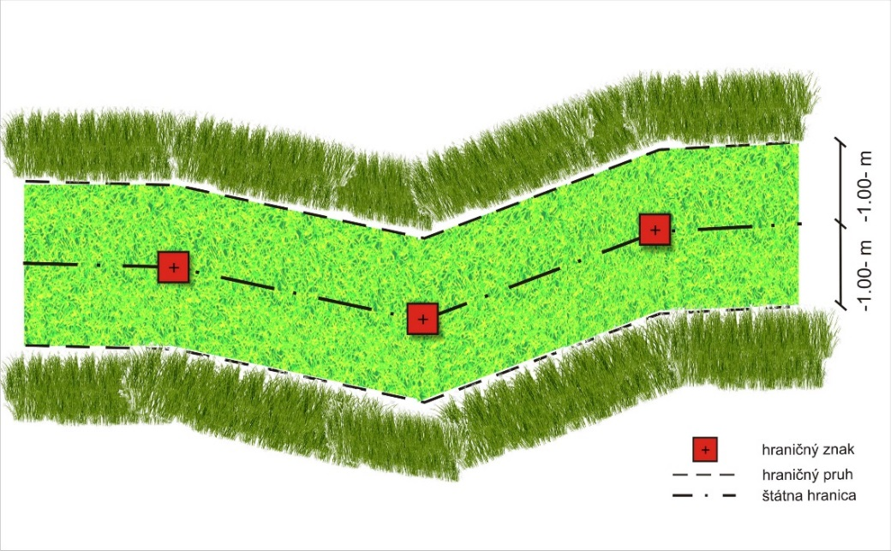
Hraničný pás - pruh štátneho územia o šírke 1 m od hraničnej čiary do územia SR, alebo o šírke 1 m na obe strany hraničnej čiary (teda pruh široký 2m) pri vnútorných schen-genských hraniciach. Hraničný pruh zabezpečuje viditeľnosť hraničnej čiary medzi jednotlivými hraničnými znakmi - štátna hranica je vyznačená priamo (obr. č. 1).
Obr. č. 1

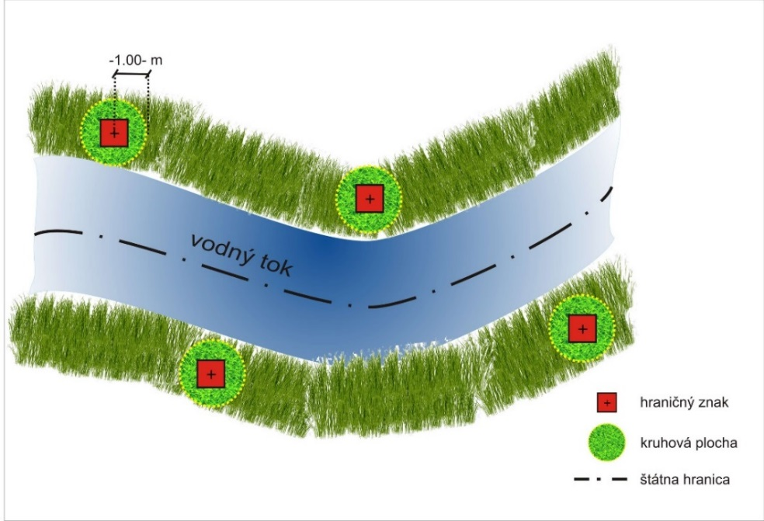
Kruhové plochy s polomerom min. 1m okolo hraničných znakov zabezpečujú bezprostrednú viditeľnosť hraničných znakov na hraničných vodných tokoch, hraničných cestách a priekopách – štátna hranica je vyznačená nepriamo (obr. č. 2).

Obr. č. 2

Čistením hraničného pruhu a kruhových plôch sa rozumie odstránenie ruderálneho porastu vykosením vzrastlých rastlín vyšších ako 30 cm v pruhu širokom 1 m alebo 2 m (šírku pruhu upresní objednávateľ v objednávke ku konkrétnemu úseku hranice), ďalej odstránením kríkov a ich častí, haluzí a vetiev zasahujúcich do hraničného pruhu alebo kruhovej plochy (obr. č. 3). Previs stromov a kríkov sa odstraňuje do výšky min. 2 m nad terénom (obr. č. 4). Z hraničného pruhu sa taktiež odstraňujú spadnuté stromy, úplným odsunutím alebo vyrezaním časti ležiacej v hraničnom pruhu alebo kruhovej ploche). Odstránený ruderálny porast sa odsúva z čistenej plochy mimo hraničný pruh alebo kruhovú plochu na územie Slovenskej republiky.

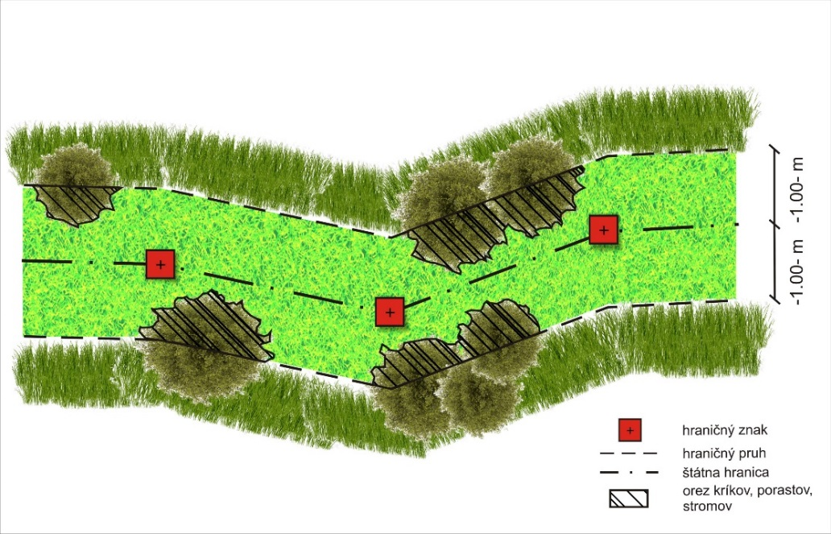

Obr. č. 3
– orez vegetácie zasahu-júcej do hraničného pruhu (pohľad zhora)

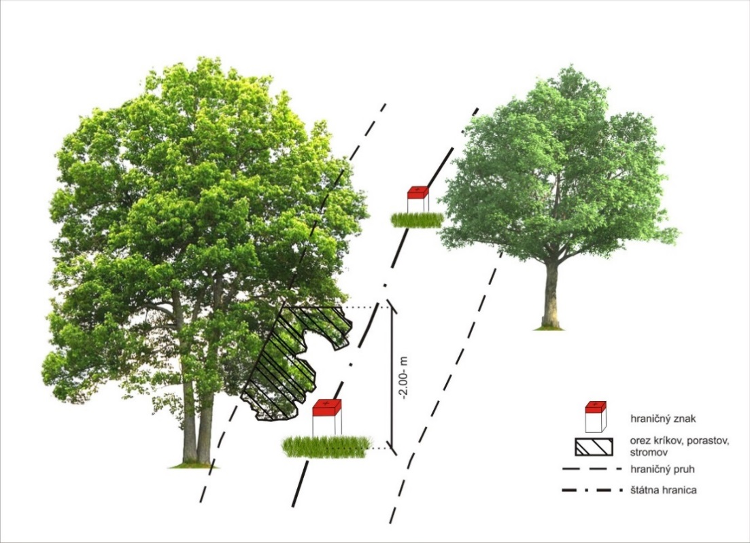

Obr. č. 4
– orez vegetácie zasahu-júcej do hraničného pruhu (previs stromov a kríkov)

Objednávateľ v objednávke určuje rozsah prác na štátnej hranici plochou v metroch štvorcových, zodpovedajúcou celkovej ploche hraničného pruhu a kruhových plôch na konkrétnom úseku štátnej hranice. Objednávateľ môže na konkrétnom hraničnom úseku objednať čistenie jednometrového pruhu na území SR, ako aj na území susedného štátu (podľa obr. č. 1). To platí aj pre kruhové plochy. Objednávateľ k objednávke poskytne zhotoviteľovi podrobné mapy (napr. 1:2000) so zvýraznením konkrétnych úsekov, kde má byť vyčistený hraničný pruh a kruhové plochy (obr. č. 5). Pokým podkladové mapy v prílohách 1A až 1F slúžia na lokalizáciu úsekov štátnych hraníc v širšom priestore, podrobné mapy odovzdávané k objednávkam budú presne špecifikovať miesta, kde má byť zreteľný hraničný pruh a kruhové plochy.

Obr. č. 3 – ukážka podrobnej mapy k objednávke

Objednávateľ môže výkon prác kontrolovať priebežne. Na základe výzvy zhotoviteľa sa v teréne uskutoční preberanie prác na objednávateľom náhodne vybraných úsekoch štátnej hranice. Obhliadka vykonaných prác v teréne sa môže uskutočniť objednávateľom a zhotoviteľom spoločne.

Zhotoviteľ po ukončení prác odovzdá objednávateľovi dokumentáciu o vykonaných prácach. Táto dokumentácia slúži objednávateľovi na kontrolu pri preberaní prác pred ich fakturáciou. Dokumentácia pozostáva z fotodokumentácie a preberacieho protokolu. Fotodokumentácia zobrazuje skutočný stav po vyčistení hraničného pruhu alebo kruhových plôch. Z fotografií musí byť zrejmý vyčistený úsek, viditeľnosť z jedného hraničného znaku na druhý (foto č. 1). Vyžaduje sa fotografia vyčisteného hraničného pruhu od každého hraničného znaku (fotografia nesmie obsahovať len pohľad na hraničný znak, foto č. 2). Na základe preberacích prác v teréne a fotodokumentácie dodanej pred preberacím konaním sa v sídle objednávateľa vyhotoví preberací protokol podpísaný oboma stranami. Fakturovať práce možno po zápisničnom prebratí prác ucelene (ročne) alebo čiastkovo za väčšie celky (napr. ucelené hraničné úseky).

Špecifiká štátnych hraníc:

Slovensko-česká štátna hranica
Čistí sa 1m na slovenskej strane pozdĺž priameho vyznačenia a kruhové plochy o polomere 1m okolo hraničných znakov na nepriamom vyznačení štátnej hranice na slovenskom území.
Celková dĺžka hranice je 251,8 km. Dĺžka hraničného pruhu na priamom vyznačení hranice je 159,368 km. Počet kruhových plôch na nepriamom vyznačení hranice je 493 ks.

Slovensko-maďarská štátna hranica
Čistí sa 1m na slovenskej strane a 1m na maďarskej strane pozdĺž priameho vyznačenia a kruhové plochy o polomere 1m okolo hraničných znakov na nepriamom vyznačení štátnej hranice.
Celková dĺžka hranice je 654,8 km. Objednávaná dĺžka hraničného pruhu na priamom vyznačení hranice je 121,842 km. Počet kruhových plôch na nepriamom vyznačení hranice je 1209 ks.

Slovensko-poľská štátna hranica - VÝCHOD
Čistí sa 1m na slovenskej strane a 1m na poľskej strane pozdĺž priameho vyznačenia a kruhové plochy o polomere 1m okolo hraničných znakov na nepriamom vyznačení štátnej hranice. Čistenie hraničného pruhu vo Vysokých Tatrách nie je predmetom zákazky.
Celková dĺžka hranice je 541,1 km. Objednávaná dĺžka hraničného pruhu na priamom vyznačení hranice je 110,379 km. Počet kruhových plôch na nepriamom vyznačení hranice je 772 ks.

Slovensko-poľská štátna hranica - ZÁPAD
Čistí sa 1m na slovenskej strane a 1m na poľskej strane pozdĺž priameho vyznačenia a kruhové plochy o polomere 1m okolo hraničných znakov na nepriamom vyznačení štátnej hranice.
Celková dĺžka hranice je 541,1 km. Objednávaná dĺžka hraničného pruhu na priamom vyznačení hranice je 66,235 km. Počet kruhových plôch na nepriamom vyznačení hranice je 63 ks.

Slovensko-rakúska štátna hranica
Čistí sa 1m na slovenskej strane pozdĺž priameho vyznačenia a kruhové plochy o polomere 1m okolo hraničných znakov na nepriamom vyznačení štátnej hranice.
Celková dĺžka hranice je 106,7 km. Objednávaná dĺžka hraničného pruhu na priamom vyznačení hranice je 23,752 km. Počet kruhových plôch na nepriamom vyznačení hranice je 94 ks. Vzhľadom k tomu, že časť hranice sa nachádza v Chránenom vtáčom území Sysľovské polia, čistenie hraničného pruhu a kruhových plôch na tomto úseku možno vykonávať každoročne až po 15. septembri.

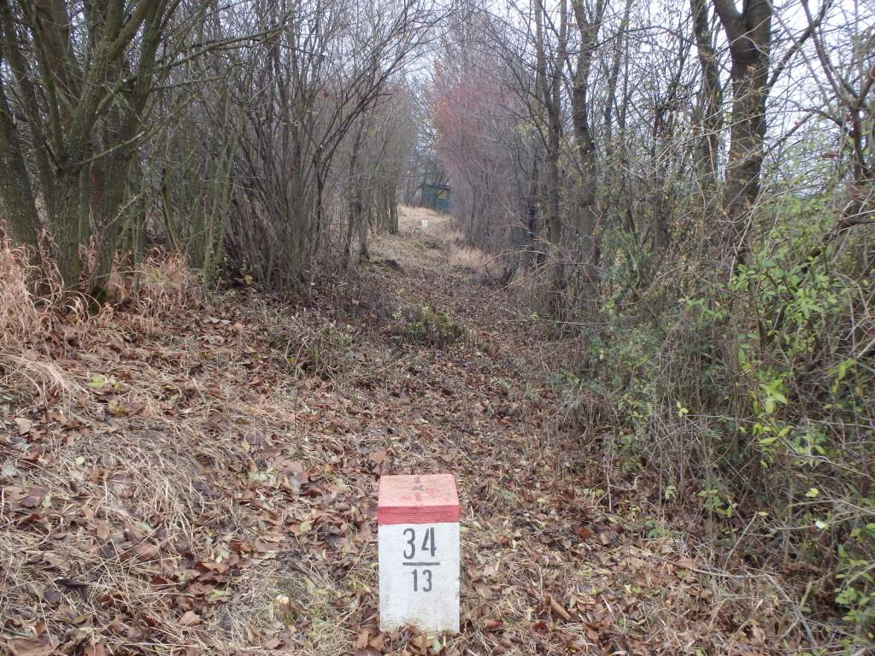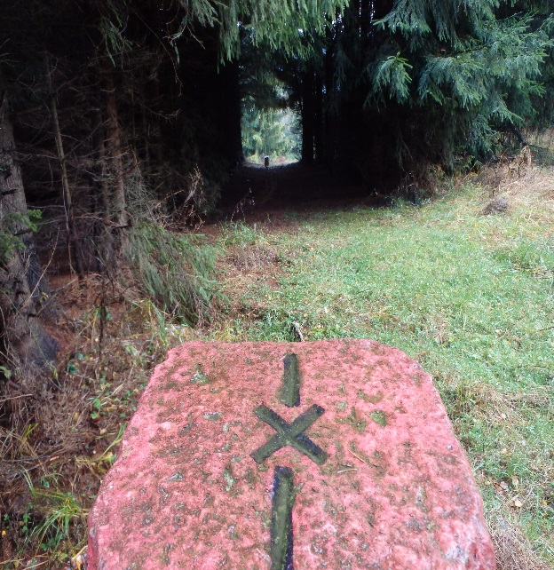

Fotografia č. 1 – Správne vyčistený a odfotografovaný hraničný úsek

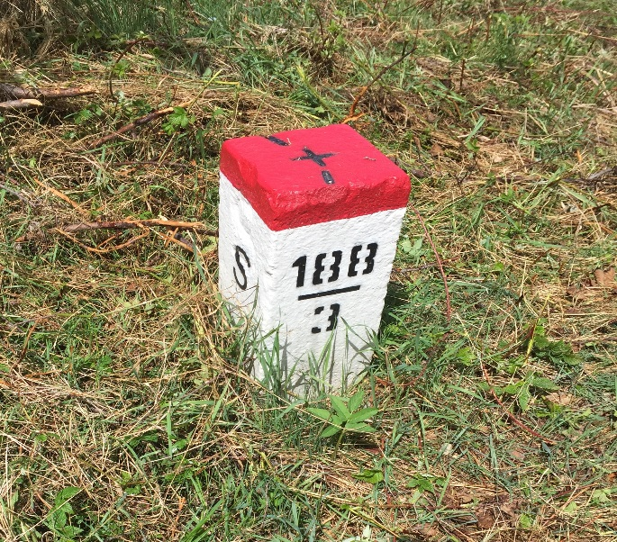

Fotografia č. 2 – Fotografia s nulovou výpovednou hodnotu o čistení pruhu

ŠPECIFIKÁCIA ODSTRAŇOVANIA RUDERÁLNEHO PORASTU
NA VONKAJŠEJ SCHENGENSKEJ HRANICI
(čistenie hraničného pruhu a kruhových plôch)

Vonkajšia schengenská hranica SR - slovensko-ukrajinská štátna hranica.

Ruderálny porast – samovoľné vzniknuté porasty rastlín, rastlinstvo na rumoviskách, nepravidelne udržiavaných alebo neudržiavaných plochách.

Hraničný pás - pruh štátneho územia o šírke 5m na obe strany od hraničnej čiary. Hraničný pruh zabezpečuje viditeľnosť hraničnej čiary medzi jednotlivými hraničnými znakmi priamo vyznačujúcimi štátnu hranicu. Jeho šírka je min. 5 m od hraničnej čiary na oboch štátnych územiach.
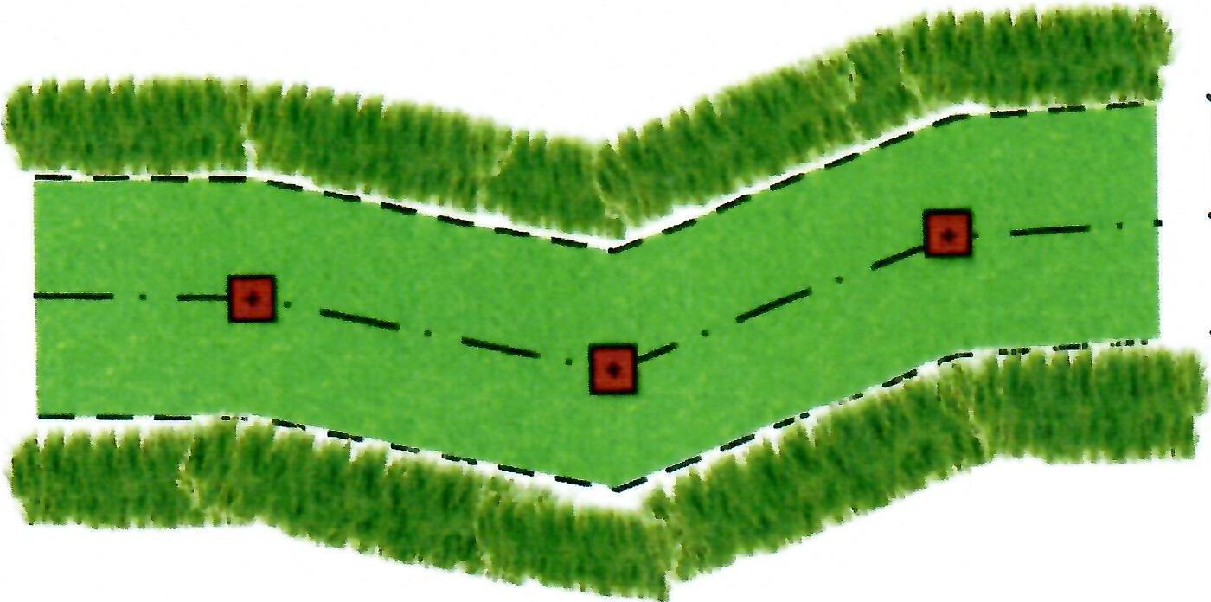
5m

Obr. č.1 – hraničný pruh a štátna hranica vyznačená priamo

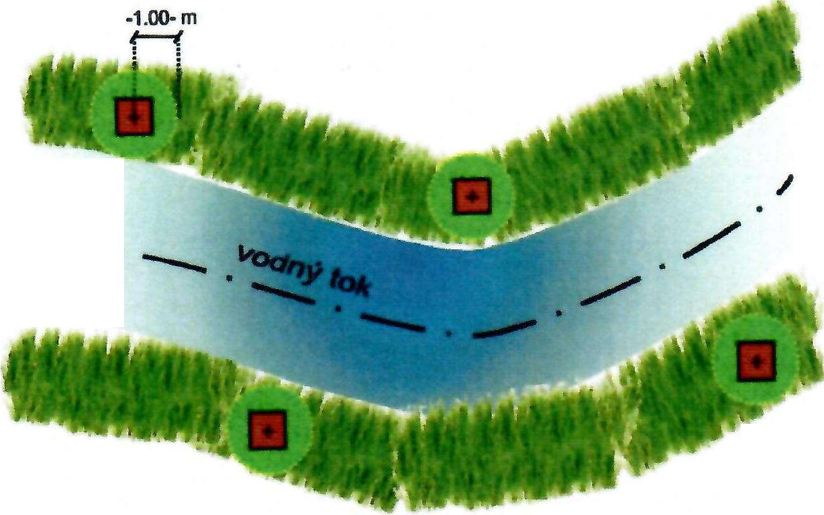
Kruhové plochy s polomerom min. 1 m okolo hraničných znakov zabezpečujú bezprostrednú viditeľnosť hraničných znakov nepriamo vyznačujúcich štátnu hranicu na hraničných vodných tokoch, hraničných cestách a priekopách.

Obr. č. 2 – kruhové plochy a štátna hranica vyznačená nepriamo

Na vonkajšej schengenskej hranici je potrebné na slovenskom štátnom území vyčistiť hraničný pruh široký min. 5m a kruhové plochy s polomerom 1 m od vegetácie nad 30 cm výšky porastu, časti kríkov, od náletov drevín stromov, alebo častí stromov ktoré zasahujú do hraničného pruhu. Zároveň sa odstraňuje previs stromov a kríkov bez obmedzenia výšky nad terénom. Z hraničného pruhu sa taktiež odstraňujú spadnuté stromy, kríky resp. konáre. Odpad z vegetácie sa odsúva z čistenej plochy hraničného pruhu na územie Slovenskej republiky.

Na hraničnom pruhu vonkajšej hranice SR s UA sú umiestnené rôzne druhy technických prostriedkov určené na kontrolu vonkajšej hranice SR, ktorých presné pozície a druhy nie je vhodné špecifikovať. Niektoré typy technických prostriedkov si vyžadujú pre svoju funkčnosť pravidelne udržiavaný hraničný pás, v zmysle vyššie uvedenej špecifikácie, tento stav je zároveň požadovaný pre potreby monitorovania leteckými alebo satelitnými prostriedkami.
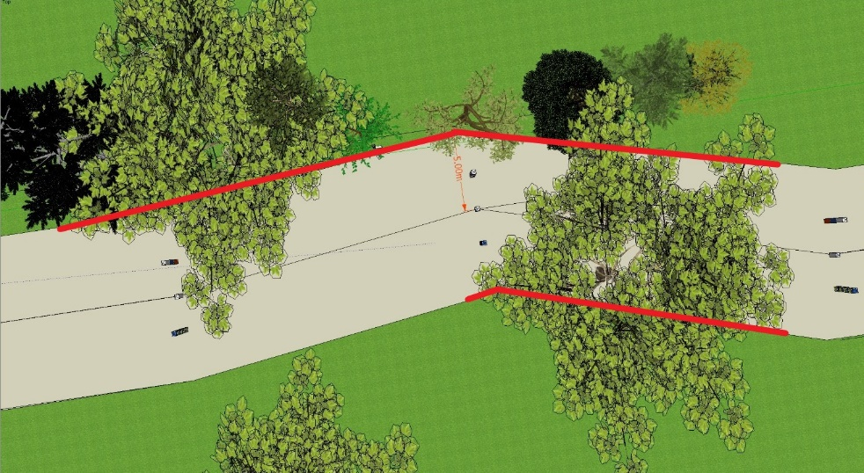
Obr. č.3 – orez vegetácie zasahujúcej do hraničného pruhu (pohľad zhora)

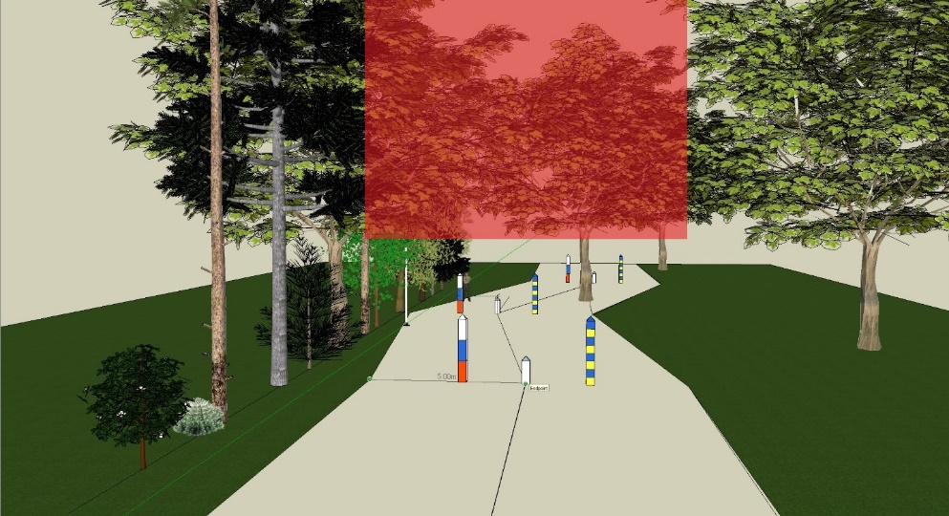
Obr. č. 4 – orez vegetácie zasahujúcej do hraničného pruhu (previs stromov a kríkov)

Zhotoviteľ musí byť vybavený vhodnými prostriedkami – nástrojmi, tak aby bolo možné optimálne realizovať práce v ťažko dostupnom teréne a vo výškach nad zemským povrchom, bez ohľadu na aktuálne poveternostné podmienky.

Objednávateľ v objednávke určuje rozsah prác špecifikovaním štátnej hranice a konkrétnych hraničných úsekov. Objednávateľ môže na konkrétnom hraničnom úseku objednať čistenie min. päťmetrového pruhu a vyčistenie kruhových plôch na území SR.
Objednávateľ poskytuje zhotoviteľovi podrobné mapy (1:10 000) so zvýraznením úsekov priamo vyznačenej štátnej hranice, kde má byť hraničný pruh zreteľný. Za zreteľný hraničný pruh sa považuje aj taký, kde je výška porastu do 30 cm a teda čistenie nie je potrebné. Ďalej sú zvýraznené hraničné znaky, ktoré vyznačujú štátnu hranicu nepriamo (brehy tokov, okraje ciest a pod.) a okolo ktorých má byť zreteľná voľná kruhová plocha.

Zhotoviteľ po ukončení prác odovzdá objednávateľovi dokumentáciu o vykonaných prácach. Dokumentácia o vykonaných prácach slúži objednávateľovi na kontrolu pri preberaní prác pred ich fakturáciou. Dokumentácia pozostáva z fotodokumentácie a preberacieho protokolu. Fotodokumentácia zobrazuje skutočný stav po vyčistení hraničného pruhu alebo kruhových plôch. Z fotografií musí byť zrejmý vyčistený úsek, viditeľnosť z jedného hraničného znaku na druhý. Fotografiu vyčisteného hraničného pruhu požadujeme urobiť od každého hraničného znaku (fotografia nesmie obsahovať len pohľad na hraničný znak).

Objednávateľ môže kontrolovať výkon prác priebežne. Na základe výzvy zhotoviteľa sa v teréne uskutoční preberanie prác na objednávateľom náhodne vybraných úsekoch štátnej hranice. Objednávateľ sa spolu so zhotoviteľom dohodne na spoločnom možnom termíne preberania prác. Na základe preberacích prác v teréne a fotodokumentácie dodanej pred preberacím konaním sa v sídle objednávateľa vyhotoví preberací protokol podpísaný oboma stranami.
Fakturovať práce možno po zápisničnom prebratí prác ucelene (ročne) alebo čiastkovo za väčšie celky (napr. ucelené hraničné úseky).
Pracovníci vykonávajúci práce musia byť počas pohybu na hraničnom páse vybavení reflexnými vestami a osobnými ochrannými prostriedkami určenými pre uvedený typ činnosti. Zároveň musia byť poučený v zmysle vyhlášky MPSVR SR č.508/2009 Z. z. ktorou sa ustanovujú podrobnosti na zaistenie bezpečnosti a ochrany zdravia pri práci s technickými zariadeniami tlakovými, zdvíhacími, elektrickými a plynovými a ktorou sa ustanovujú technické zariadenia, ktoré sa považujú za vyhradené technické zariadenia rozdeľuje osoby na vykonávanie činnosti na technickom zariadení elektrickom podľa §20 a zároveň musia byť poučení vo vzťahu BOZP pre zariadenia a stroje ktoré budú pri údržbe hraničného pásu používané.

Špecifiká Schengenskej hranice:

Slovensko-ukrajinská štátna hranica
Čistenie hraničného pruhu na 5m od hraničného znaku vzhľadom na umiestnenie technických prostriedkov a existujúcich prístupových ciest pozdĺž hraničného pruhu je nedostatočné, vzhľadom na šírku zorného poľa kamier a rastu porastov počas vegetačného obdobia.

Takisto v blízkosti hraničných priechodov sú na hraničnom pruhu vybudované krátke úseky oplotenia, ktoré je potrebné udržiavať od vegetácie.

Vstup na územie UA počas vykonávania prác je možný len po dohode s pohraničnou službou UA.
Celková dĺžka štátnej hranice s Ukrajinou je 97,8 km, z toho priamo vyznačená hranica je dlhá 92,37 km. Počet kruhových plôch na nepriamo vyznačených úsekoch na území SR je 11 ks.

